Liebe Leute,
heute gibt es einen Trainingsplan, der nicht nur deinen Körper auf trab bringt, sondern gleichzeitig deinen Boden erstrahlen lässt!
„Putzfetzenworkout“
Alle 9 Übungen werden hintereinander trainiert. Bist du mit der Ersten fertig, kannst du mit der zweiten Übung weitermachen.

Du kannst den Durchgang so oft wiederholen, bis dein Boden glänzt , empfohlen werden drei Durchgänge!

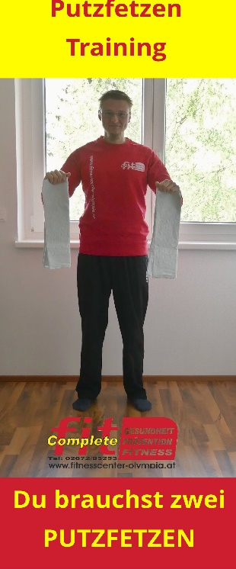
Wiederholungen:
Die Übungen sollen so lange ausgeführt werden,
bis dein Körper nicht mehr kann.

ÜBUNGEN

- Front-Step abwechselnd
- Side-Step abwechselnd
- Seitliches Armwischen
- Trockenschwimmen
- Bodenwischer
- Sit Ups
- Putzfetzen Beinheben
- Brückenwischen
- Spannungswischer

